**UNIVERSIDAD NACIONAL DE EDUCACIÓN**

**ENRIQUE GUZMÁN Y VALLE**

***Alma Máter del magisterio nacional***

**FACULTAD DE CIENCIAS SOCIALES Y HUMANIDADES**



**MONOGRAFÍA**

Segunda Guerra Mundial

**ESTUDIANTE:** Andrea Teofila Casachagua Tuesta

**SECCIÓN / PROMOCIÓN**: S4 – 2020

**DOCENTE:**

Mg. Ruth Melania Ccanto Curo

**LIMA – PERÚ**

**2020**

**Dedicatoria**

Este presente trabajo está dedicado a mis padres por siempre apoyarme, a la profesora por haberme dado el suficiente conocimiento para la elaboración del presente trabajo y a la Univeridad Nacional de Educación Enrique Guzmán y Valle por los materiales bibliográficos y virtuales.

**Índice**

Introducción 1

Capitulo 1 Lo que llevó al desarrollo de la Segunda Guerra Mundial 2

1 Las causas de la Segunda Guerra Mundial 2

1.1 Causas profundas 2

1.2 Causas inmediatas 3

Capitulo 2 El desarrollo de la Segunda Guerra Mundial 5

2 Fases de la Segunda Guerra Mundial (1939 – 1945) 5

2.1 Primera Fase (1939 – 1942) 5

2.1.1 1939: 5

2.1.2 1940: 5

2.1.3 1941: 6

2.1.4 1942: 6

2.2 Segunda Fase (1943 – 1945) 7

2.2.1 1943: 7

2.2.2 1944: 8

2.2.3 1945: 8

Capitulo 3 Las consecuencias de la Segunda Guerra Mundial 9

3 Lo que dejó la Segunda Guerra Mundial 9

3.1 Consecuencias Demográficas 9

3.2 Consecuencias Económicas 9

3.3 Conferencias de Paz 10

3.4 Organización de las Naciones Unidas (O.N.U.) 11

Bibliografía 12

Conclusiones 13

**Índice de figuras**

Ilustración 1: Causas de la Segunda Guerra Mundial 2

Ilustración 3: Pacto Ribbentrop-Mólotov 5

Ilustración 5: Batalla de Inglaterra 5

Ilustración 7: Batalla de Moscú 6

Ilustración 9: Batalla aeronaval de Midway 6

Ilustración 11: Conferencia de Teheran 7

Ilustración 13: Desembarco de Normandía 8

Ilustración 14: Bomba Atómica 8

# Introducción

La [Segunda Guerra Mundial](https://www.monografias.com/trabajos/seguemun/seguemun.shtml) superó desorbitadamente a la primera, haciendo con esto referencia a la duración y la intensidad de los combates por un lado y a los [recursos](https://www.monografias.com/trabajos4/refrec/refrec.shtml) utilizados así como las pérdidas humanas por otro.

En este enfrentamiento bélico de la [historia](https://www.monografias.com/Historia/index.shtml) participaron 72 estados, el coste económico aumentó en muchos miles de millones, se movilizaron 110 millones de hombres de los cuales 40 murieron.

En el ámbito de destrucción de infraestructuras se vieron como países más afectados [China](https://www.monografias.com/trabajos13/cultchin/cultchin.shtml) Japón y [Europa](https://www.monografias.com/trabajos10/geogeur/geogeur.shtml).

Su nombre  hace referencia a que combatió en todos los continentes exceptuando América.

Durante esta [guerra](https://www.monografias.com/trabajos11/artguerr/artguerr.shtml) las carreras armamentísticas se dispararon y se construyeron [armas](https://www.monografias.com/trabajos13/arbla/arbla.shtml) tan potentes capaces de destruir a la humanidad entera.

Aparecieron las primeras unidades blindadas, submarinos, portaaviones, misiles antiaéreos, el radar y la utilización de la aviación para [transporte](https://www.monografias.com/trabajos/transporte/transporte.shtml) de tropas y bombardeos masivos.

Por ultimo la bomba atómica  de Hiroshima [marc](https://www.monografias.com/trabajos56/marc/marc.shtml)ó una época en la humanidad ya que fue el comienzo del miedo atómico, es decir el miedo a la destrucción del planeta.

# Capitulo 1 Lo que llevó al desarrollo de la Segunda Guerra Mundial

# Las causas de la Segunda Guerra Mundial

## Causas profundas

Las consecuencias de la Crisis Económica del 29 y la Gran Depresión: la crisis del modelo capitalista en los años 30 produjo miedo en las sociedades industrializadas, miedo en el futuro de su sistema económico y en la amenaza del sistema comunista que mostraba orgulloso su éxito en la industrialización de la URSS durante los años 30. El alto número de parados produjo también un gran descontento e inestabilidad.

Ilustración 1: Causas de la Segunda Guerra Mundial

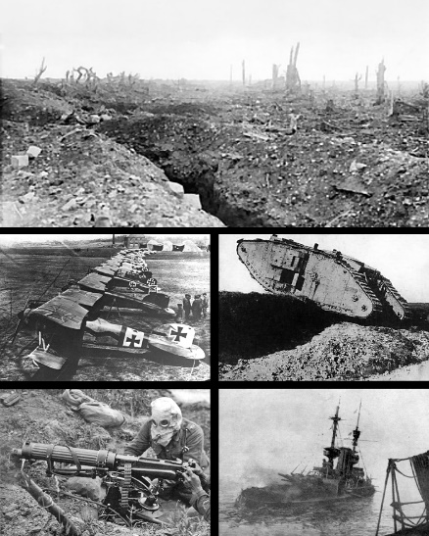

La carrera armamentística: es una consecuencia de la crisis económica. Las soluciones que la Alemania Nazi o los EEUU del New Deal pusieron a la crisis pasaron precisamente por la carrera armamentística. La fabricación de armas fue uno de las estrategias que utilizaron estos países para acabar con el paro, pero la carrera armamentística hizo aumentar enormemente el peligro de guerra. La Sociedad de Naciones intentó levar a cabo una conferencia de desarme en 1932, pero ésta fracasó.

El revanchismo alemán e italiano contra el Tratado de Versalles[1]. Hitler y Mussolini utilizaron el descontento de sus respectivos países hacia el Tratado de Versalles para conseguir el poder. En los años 30 tenían que cumplir su palabra a quienes les apoyaron, de ahí que Hitler fuera rompiendo una a una las humillantes cláusulas de Versalles: ocupación de la orilla izquierda del Rhin, rearme alemán, anexión de Austria y los Sudetes, ocupación del Pasillo Polaco.

La debilidad de las potencias democráticas: EEUU había adoptado durante el Período de Entreguerras la misma táctica que utilizó antes de la Primera Guerra Mundial, el aislamiento frente a los problemas europeos. Por su parte, Francia e Inglaterra tenían una opinión pública opuesta a la guerra (tras la terrible mortandad de la Primera Guerra Mundial) y a los gastos militares, además tenían más miedo al Comunismo que a Hitler. Algunos vieron incluso que Hitler podía ser un freno al Comunismo. Por eso practicaron una política de apaciguamiento cediendo a todas las presiones de Hitler (como en la Conferencia de Munich) o cerrando los ojos ante la evidencia (como en el Comité de No Intervención en la Guerra de España). Cuando Francia e Inglaterra quisieron reaccionar en 1939 ya era demasiado tarde y tuvieron que enfrentarse con una Alemania fortalecida. Como ya hemos dicho, la Sociedad de Naciones no tuvo ninguna posibilidad de evitar la guerra, pues en ella no participaron ni EEUU ni la URSS, además se limitaba a denunciar públicamente la agresión de Italia en Abisinia o la de Japón en China sin tomar ninguna otra medida práctica.

## Causas inmediatas

El camino hacia la Segunda Guerra Mundial estuvo jalonado por una serie de agresiones que los países fascistas llevaron a cabo durante los años 30 y por la aparente inactividad de los países democráticos y la URSS.

1931-32: Japón ocupa Manchuria[2] y bombardea Shanghái. El gobierno militarista japonés, muy radicalizado en los años 30 llevó a cabo una política expansionista agresiva en el Asia Oriental para asegurarse el control de las vitales materias primas. Ya desde la Primera Guerra Mundial había intentado controlar China, pero el surgimiento del Partido Nacionalista Chino (Kuomintang) y del Partido Comunista Chino perjudicó los intereses comerciales japoneses en este país. Los japoneses reaccionaron violentamente ocupando Manchuria y bombardeando las principales ciudades chinas. En 1937 pasaron a invadir directamente toda la costa china iniciando una guerra que duró hasta 1945.

1935: Italia conquista Absinia (Etiopía): se trata de una guerra fácil de propaganda en la que Mussolini pretendía vengar la derrota de los italianos en Adua en 1896. La Sociedad de Naciones condenó a Italia y ésta la abandonó. 1936: Rearme alemán y remilitarización de la orilla izquierda del Rhin. El ejército alemán creció enormemente y ocupó militarmente la orilla izquierda del Rhin rompiendo el Tratado de Versalles. Francia no respondió. 1936-39: Guerra Civil Española: Francia, Inglaterra, Alemania e Italia firman el Pacto de No Intervención en la Guerra Civil Española, pero Alemania e Italia lo incumplen flagrantemente al apoyar militarmente a Franco. La URSS responde apoyando a la República Española. La Guerra de España se convierte así en un “laboratorio de pruebas” para la Segunda Guerra Mundial.

1937: Japón invade China.

1938: Anchluss: los alemanes ocupan Austria que queda anexionada al III Reich.

1938: Conferencia de Munich: Chamberlain (Primer Ministro británico) y Daladier (Primer Ministro francés) se reúnen en Munich con Hitler y Mussolini y conceden a Hitler la anexión de Austria y de los Sudetes (región de Checoeslovaquia con población alemana a cambio de la promesa de Hitler de que no reclamará más territorios.

1939: Primavera: Alemania ocupa Los Sudetes y toda Checoeslovaquia.

1939: Verano: Pacto Secreto Germano-Soviético de No Agresión. Hitler[3] firma un pacto secreto con Stalin[4] por el cual Alemania y la URSS deciden repartirse los territorios intermedios entre ambos países (Países Bálticos y Polonia). Este pacto contra natura cogió de improviso a Francia e Inglaterra, cuando Hitler amenazó con ocupar el “Pasillo Polaco” en Agosto de 1939, pues ambos pensaron que Alemania no se atrevería a desafiar a la URSS invadiendo Polonia. Por eso, dieron garantías a Polonia de que si Alemania la invadía, ellos declararían la guerra a Alemania. De este modo, cuando Hitler invadió Polonia el 1 de Septiembre de 1939, Inglaterra y Francia le declararon la guerra, mientras la URSS no sólo no atacaba a Alemania, sino que colaboraba con ella en la ocupación de Polonia.

# Capitulo 2 El desarrollo de la Segunda Guerra Mundial

# Fases de la Segunda Guerra Mundial (1939 – 1945)

## Primera Fase (1939 – 1942)

Alemania y sus aliados (las potencias del Eje, Italia y Japón), cosecharon un éxito tras otro, derrotando a sus enemigos con invasiones rápidas (Blitzkrieg).

### 1939:

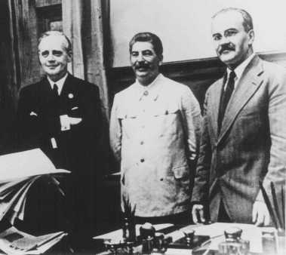Septiembre: los alemanes y rusos ocupan Polonia de acuerdo con el Pacto Germano- Soviético de No Agresión. Francia e Inglaterra permanecen inactivos y no atacan a Alemania, produciéndose seis meses en los que ningún enemigo ataca al otro. Esta actitud de Francia e Inglaterra se explica posiblemente por el deseo de llegar a una paz negociada con Alemania.

Ilustración 2: Pacto Ribbentrop-Mólotov

### 1940:

Abril: los alemanes invaden Dinamarca y Noruega.

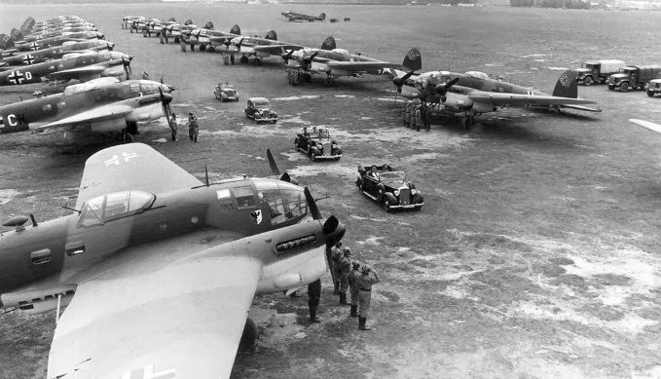Mayo-Junio: Gran Ofensiva del Oeste: los alemanes ocupan Holanda, Bélgica y Francia, y obligan al ejército británico a reembarcarse en Dunquerke. Inglaterra se queda sola luchando contra Alemania. La rápida derrota de los aliados sorprende al mundo, sobre todo por el contraste con la Primera Guerra Mundial.

Ilustración 3: Batalla de Inglaterra

Julio-Septiembre: Batalla de Inglaterra, batalla aérea en la que la aviación alemana es incapaz de derrotar a la aviación inglesa, ello impide la invasión alemana de la isla.

A fines de 1940, Alemania es dueña de buena parte de Europa, pero no ha conseguido derrotar a Inglaterra.

### 1941:

Abril: alemanes e italianos invaden Yugoslavia y Grecia. Esta invasión retrasa la Operación Barbarroja.

Junio: Operación Barbarroja, los alemanes invaden la URSS con el objetivo de alcanzar Leningrado, Moscú y Kiev antes del invierno, inmediatamente se produce una alianza antifascista entre Inglaterra y la URSS.

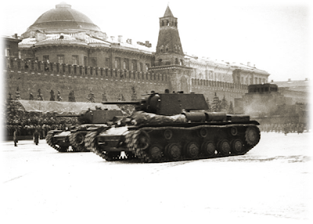Agosto: Carta del Atlántico entre Churchill (Primer Ministro de Inglaterra) y Roosevelt (Presidente de EEUU), en la que EEUU se compromete a apoyar económicamente a Inglaterra. Además los dos países acordaron que la guerra debía ser a favor de la Democracia y en contra del Fascismo.

Diciembre: Batalla de Moscú: tras penetrar profundamente en la URSS la ofensiva alemana se estancó delante de Moscú por la dureza del invierno y el contraataque ruso.

Ilustración 4: Batalla de Moscú

Diciembre: Ataque de Pearl Harbor: los japoneses atacan por sorpresa a la flota americana en el Pacífico, haciendo que EEUU entre en la guerra.

A fines de 1941 Alemania y Japón se enfrentan a las principales potencias industriales del mundo: Inglaterra, URSS y EEUU. Poco a poco se entra en una guerra de desgaste en la que la capacidad productiva de los EEUU y la URSS va tomando ventaja sobre el Eje.

### 1942:

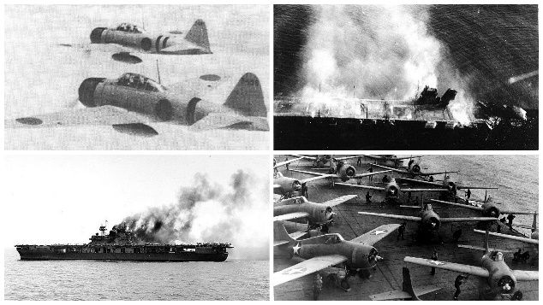Cambia el signo de la guerra. Las potencias del Eje sufren derrotas decisivas y se ven obligadas a situarse a la defensiva.

Ilustración 5: Batalla aeronaval de Midway

Invierno-Primavera: Blitzkrieg en el Pacífico. Japón consigue ocupar enormes territorios en el Sudeste Asiático, sin embargo, la derrota en la Batalla Aeronaval de Midway (Junio de 1942) destruyó buena parte de la flota japonesa.

Verano: Batalla de El Alamein; los alemanes fracasan en el intento de ocupar el Canal de Suez y se ven obligados a retroceder en el Norte de Africa.

Verano-Otoño de 1942: Segunda ofensiva alemana en Rusia, esta vez el objetivo son los pozos petrolíferos del Cáucaso. Derrota de Stalingrado, una de las batallas decisivas de la guerra. A partir de aquí, los alemanes se mantienen a la defensiva en el Frente Ruso.

Batalla de Guadalcanal (Islas Salomón): los americanos frenan el avance japonés hacia Australia.

## Segunda Fase (1943 – 1945)

### 1943:

Los aliados expulsan a los alemanes e italianos del Norte de Africa, y desembarcan en Italia (Septiembre), pero se niegan a desembarcar en Francia, de manera que la URSS tiene que llevar todo el peso de la guerra contra Alemania (Batalla del Kursk).

Comienzan los bombardeos masivos de las ciudades alemanas.

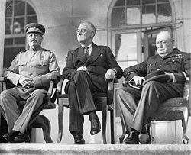Noviembre: Conferencia de Teheran: Conferencia entre Churchill[5], Roosevelt[6] y Stalin para llegar a un acuerdo sobre las áreas de influencia que tendrá cada aliado una vez que los alemanes sean derrotados. En esta Conferencia los aliados muestran sus desconfianzas mutuas y llegan a un acuerdo por el que la influencia de occidentales y soviéticos en la Europa liberada del nazismo llegará hasta el punto al que lleguen sus respectivos ejércitos. Esto provoca una auténtica carrera por ocupar la mayor cantidad de territorio posible.

Ilustración 6: Conferencia de Teheran

### 1944:

Alemania tiene que luchar en tres frentes a la vez, retrocediendo ante la superioridad de sus enemigos. Aún confían ganar la guerra recurriendo a las “armas secretas”. Los aliados inician una carrera para ver quién reconquistará más territorios en Europa: por un lado EEUU-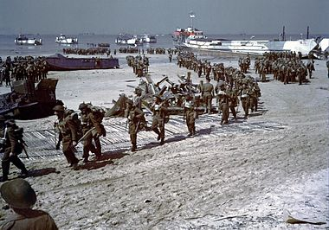Inglaterra y por otro lado la URSS:

Junio: Desembarco de Normandía, los ingleses y americanos desembarcan en Francia y abren un segundo frente en Europa. La resistencia alemana en Normandía es más fuerte de lo que esperaban los aliados y ello retrasa la liberación de Francia y los Países Bajos.

Ilustración 7: Desembarco de Normandía

Diciembre: Batalla de las Ardenas, los alemanes queman su último cartucho contraatacando en Bélgica sin éxito, aunque ralentizan a los aliados occidentales.

### 1945:

Mayo: Batalla de Berlín: la lentitud de los aliados occidentales favorece el avance de los rusos hasta Europa Central, éstos asedian y conquistan Berlín. Hitler se suicida y los nazis se rinden. Acaba la guerra en Europa.

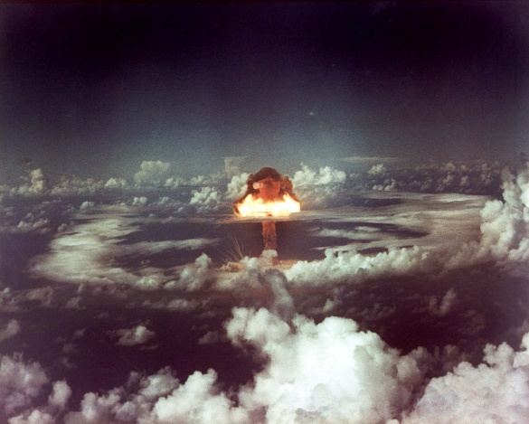Agosto-Septiembre: la guerra en el Pacífico consiste en cortas y sangrientas batallas por conquistar pequeñas islas clave donde situar bases aeronavales que permiten a los americanos acercarse lentamente a Japón (Saipan, Iwo Jima, Okinawa). La superioridad aeronaval americana impide a los japoneses responder a estas conquistas.

Ilustración 8: Bomba Atómica

Antes de invadir Japón, los americanos lanzan las bombas atómicas sobre Hiroshima y Nagasaki, que destruyen estas ciudades. Con ello EEUU consigue la rendición de Japón. Además es probable que con ello EEUU quisiera mostrar el nuevo poder de las armas secretas a sus futuros enemigos: la URSS.

# Capitulo 3 Las consecuencias de la Segunda Guerra Mundial

# Lo que dejó la Segunda Guerra Mundial

## Consecuencias Demográficas

Más de 55 millones de muertos. Casi mitad fueron de la URSS. Polonia perdió el 22% de su población.

Además 35 millones de heridos y 3 de desaparecidos.

El impacto de la mortalidad entre la población civil fue enorme (más del 50%). Las poblaciones de la retaguardia fueron bombardeadas sistemáticamente. Se buscaba también destruir la organización industrial y económica.

Fue una “guerra total” agravada por el terror y la violencia sistemática impuestos por Alemania (“Solución final”) y Japón en los territorios ocupados.

En número de víctimas indirectas en la posguerra fue también elevado. Desnutrición, heridas, irradiaciones de las bombas atómicas. Descenso de natalidad como consecuencia del conflicto.

Tras la guerra continuaron los movimientos de población. Prisioneros y trabajadores forzados liberados. Resultado de las modificaciones de las fronteras y las expulsiones de las minorías étnicas. Alemanes expulsados de Polonia y Prusia Oriental. Japoneses de Corea y China.

## Consecuencias Económicas

Fuertes destrozos en ciudades, instalaciones industriales y vías de comunicación.

Fuertes daños en agricultura y ganadería.

Descenso drástico de la producción industrial de los países contendientes.

Déficit presupuestario y fuerte inflación como consecuencia de los gastos de guerra y de las exacciones (exigencia del pago de impuestos) por los alemanes en los países ocupados.

Japón quedó al borde del aniquilamiento como consecuencia de los bombardeos. Pérdida del 44% de la producción industrial. Severa escasez de alimentos. Inflación galopante y mercado negro generalizado.

Los países cuyo territorio no se vio afectado resultaron beneficiados (Canadá, Australia, Suecia y Estados Unidos). Especialmente EE.UU. que adquirió una posición hegemónica.

La URSS, a pesar de las destrucciones, se trasformó en una gran potencia. Por el mantenimiento de su zona industrial asiática.

La reconstrucción de Europa. Se fueron restableciendo las comunicaciones y el abastecimiento de materias primas y energía. Estados Unidos aportó recursos financieros. (Plan Marshall).

La intervención del Estado en la economía y la sociedad sentaron las bases del estado de bienestar. Especialmente con la llegada al poder de partidos de izquierdas en varios países (Gran Bretaña).

## Conferencias de Paz

Se celebraron una serie de conferencias entre los aliados desde 1941 (Carta Atlántica) para organizar la paz. Fueron impulsadas por EE.UU (Roosevelt), la URSS (Stalin) y Gran Bretaña (Churchill).

En 1943 se celebró la Conferencia de Teherán. En febrero de 1945 la de Yalta marcó el momento de máxima colaboración de los aliados. Decidieron la desnazificación y partición de Alemania e incorporaron a Francia. Pactaron la división de Polonia y las nuevas fronteras de la URSS. Establecieron la creación de la ONU.

Entre Yalta y la derrota final del nazismo surgen diferencias entre los aliados. Se perfila la división del mundo en dos bloques.

Conferencia de Potsdam (julio-agosto de 1945). Alemania conserva su unidad bajo la tutela de los aliados. Berlín se divide en cuatro zonas con un gobierno interaliado. Se consolidaron las fronteras de Polonia. Los enfrentamientos entre Truman (nuevo presidente de EE.UU.) y Stalin fueron continuos.

En la Conferencia de París (1946) se elaboran los tratados de paz con Italia, Rumania, Bulgaria, Hungría y Finlandia firmados en 1947. En 1955 se cierra la paz con Austria hasta entonces ocupada por los aliados. Ese mismo año se firmó la paz (sin la URSS) con Japón. 10. Alemania nunca firmó un tratado de paz.

## Organización de las Naciones Unidas (O.N.U.)

En la Conferencia de San Francisco (1945) se aprobó la Carta de la ONU (46 Estados).

Mantener la paz y la seguridad internacional.

Cooperación económica y social entre los estados.

Igualdad soberana de sus miembros, no injerencia en asuntos internos.

Todos los Estados están representados en la Asamblea General de la que dependen otros organismos, entre ellos el Consejo de Seguridad.

Derecho de los pueblos a disponer de sí mismos.

# Bibliografía

Anónimo. (s.f.). *Edugoro*. Obtenido de edugoro.org/uned/wp-content/uploads/2013/08/10.-La-segunda-guerra-mundial.pdf

Ayén, F. (2010). *“La Segunda Guerra Mundial. Causas, desarrollo y repercusiones.*

Bosemberg, L. (2006). LAS GUERRAS MUNDIALES: PROBLEMAS Y CONTROVERSIAS EN TORNO A LOS ORÍGENES. *Anuario Colombiano de Historia Social y de la*.

*Wikipedia*. (s.f.). Obtenido de https://es.wikipedia.org/wiki/Segunda_Guerra_Mundial

# Conclusiones

El Tratado de Versalles tenía por finalidad establecer la paz mundial después de concluida la primera guerra mundial, sin embargo ello no se cumplió, puesto, pero no lo logró, ya sea por los intereses opuestos y erróneos de las potencias intervinientes como por el ingenio de Alemania y de las demás potencias afectadas para resucitar y aprovecharse de la más mínima coyuntura del tratado.

Desde mediados de 1942 se conocía que Alemania fracasaría en el desarrollo de la guerra puesto que no pudo soportar tantos frentes abiertos. Sin embargo la obstinación de Hitler, el fanatismo y fe en sus partidarios conllevaron tanto a Alemania como al resto del mundo a una catástrofe humana y material de increíbles proporciones.

Se estima que la guerra costó la vida a unos 60 millones de seres humanos. Las pérdidas más considerables fueron sufridas por la Unión Soviética, Alemania y Japón. Además, muchísimas ciudades y pueblos enteros, de Europa y Japón principalmente, quedaron reducidos a montones de ruinas.

En esta guerra, se utilizaron armas potencialmente destructoras que acabaron sin ningún problema con miles de vidas. Tal es el ejemplo de las bombas atómicas. Dos de éstas fueron suficientes para desaparecer a dos importantes ciudades japonesas, como Hiroshima y Nagasaki.

La segunda gran guerra dejó como saldo un caudal igualmente importante en lo que se refiere a déficit económico; los aparatos productivos de las principales potencias de Europa occidental se encontraban destruidos y las posibilidades de auto abastecerse en su reconstrucción eran ínfimas e imposibles.

Los países latinoamericanos, en señal de solidaridad, enviaron grandes cantidades de alimentos y otras cosas que sólo existe en abundancia en nuestros pueblos, a los países devastados por la guerra en Europa. Y actualmente estos países tienen solidaridad al querer condonarnos las deudas externas que nuestras naciones tienen con ellos.

1. Tratado de paz firmado en 1919 al final de la Primera Guerra Mundial
2. Región ubicada al noreste de China
3. Jefe de la Alemania Nazi
4. Jefe de la URSS (Unión de Repúblicas Socialistas Soviéticas)
5. Primer ministro del Reino Unido
6. Presidente de EE.UU.